**بسمه تعالی**



**دانشکده مهندسی کامپیوتر**

**دانشگاه صنعتی شریف**

**آزمایشگاه سخت‌افزار**

**گزارش میانی سوم پروژه شماره ۳**

**استاد: جناب آقای دکتر اجلالی**

**گروه ۵: ترلان بهادری - همیلا میلی**

# فهرست

فهرست 2

مقدمه 3

مولد تشخیص بینایی (Vision Detection Generator) 3

مشخصات دوربین 4

مشخصات سنسور 5

عوامل تعیین‌کننده کیفیت سیستم نگه‌دارنده خط 7

تشخیص سریع خط 7

سرعت پایین در هنگام چرخش 7

تغییر کم زاویه فرمان 8

یافتن بهترین مقدار برای هر متغیر 8

موقعیت سنسور 8

منابع 10

# مقدمه

در این گزارش اطلاعات دقیق­تر در مورد ساختار واقعی ماژول­های موجود در سیستم نگه دارنده خط MATLAB آمده است. این سیستم شامل ماژول­های متعددی است که شبیه ساز ماشین و محیط اطراف آن هستند. در شکل 1 این ماژول­ها و ارتباطات میان آنها آمده است. یکی از مهم ترین ماژول ها مولد تشخیص بینایی (Vision Detection Generator)است که در ادامه ورودی­ها و خروجی­های آن توضیح داده شده است.

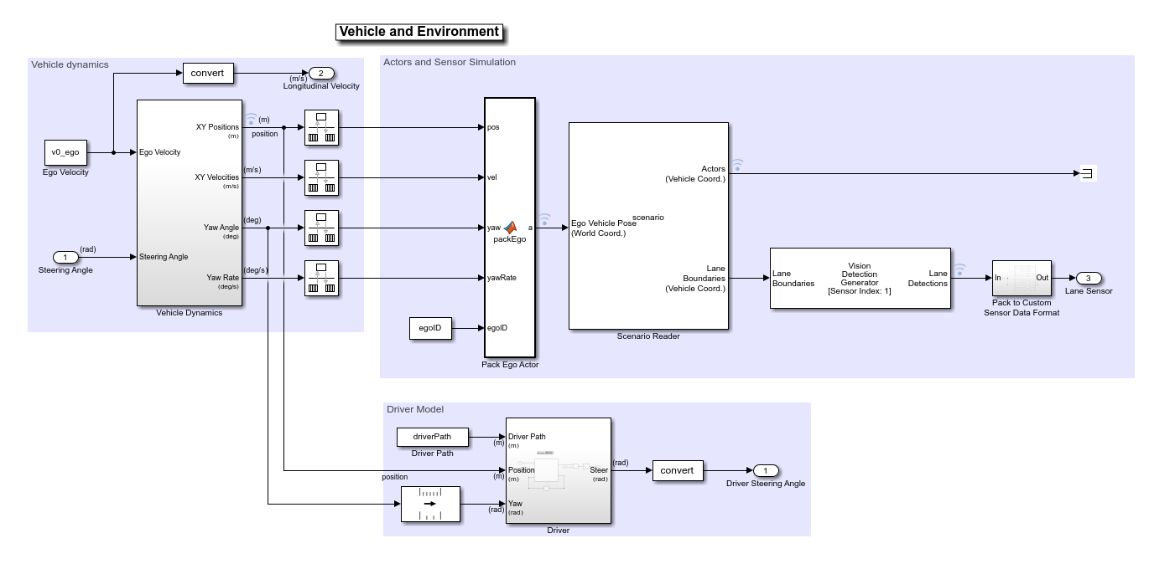

شکل ‌أ – ماژول­های موجود در سیستم نگه دارنده خط

# مولد تشخیص بینایی (Vision Detection Generator)

موقعیت این ماژول در سیستم، در شکل 2 مشخص شده است. دو بخش اصلی تشخیص بینایی دوربین و سنسور هستند که توضیحات هر یک در ادامه آورده شده است.

## مشخصات دوربین

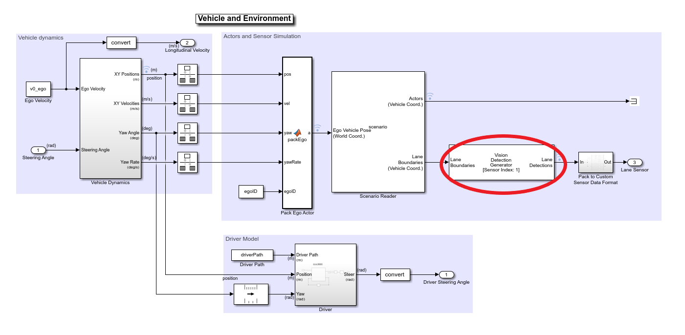

شکل ‌ب - موقعیت ماژول مولد تشخیص بینایی در سیستم

این ماژول تشخیص­هایش را بر اساس داده­های دریافتی از یک دوربین حسگر تک­چشمی نصب شده بر روی خودرو ایجاد می­کند. می­توانیم فاصله زمانی بین خواندن داده­ها از سنسور را تغییر بدهیم. (Update Interval) این مقدار به صورت پیش­­فرض برابر با 0.1 ثانیه است. همچنین می­توانیم پارامترهای دیگری شامل موقعیت مکانی این دوربین، فاصله کانونی، زاویه انحراف و... آن را تغییر بدهیم که نتیجه تغییرات این پارامترها به تفصیل در گزارش قبلی آورده شده است.

تفاوت این نوع دوربین که تک­چشمی است با دوربین­هایی که دو چشم دارند و در واقع از دو زاویه تصویر را تشخیص می­دهند در این است که دوربین تک­چشمی، تصاویر دو بعدی تولید می­کند و از این نظر با بینایی انسان متفاوت است. یکی از چالش­هایی که در مورد دوربین­های تک­چشمی مطرح شده، عدم توانایی تشخیص "عمق" یا فاصله اشیا است، زیرا در واقع این دوربین­ها دارند جهان سه بعدی اطراف را به دو بعد تصویر می­کنند.مزیت این دوربین­ها در ساده بودن پردازش مورد نیاز برای تصویرهایی است که تولید می­کنند. علاوه بر این، هزینه استفاده از این دوربین­ها کمتر است و به علت سبک بودن پردازش مورد نیاز، می­توانند سریعتر عمل کنند و تعداد تصاویر بیشتری در یک زمان مشخص تولید کنند. بنابراین این دوربین­ها برای کاربردهایی که صرفاً تشخیص یک جسم مد نظر است و نه تشخیص فاصله از آن جسم – مثل سیستم نگه دارنده خط یا تشخیص تابلوهای شامل علائم – به کار می­روند. در جدول 1 مقایسه­ای از دو نوع دوربین تک­چشمی و دوچشمی آمده است.

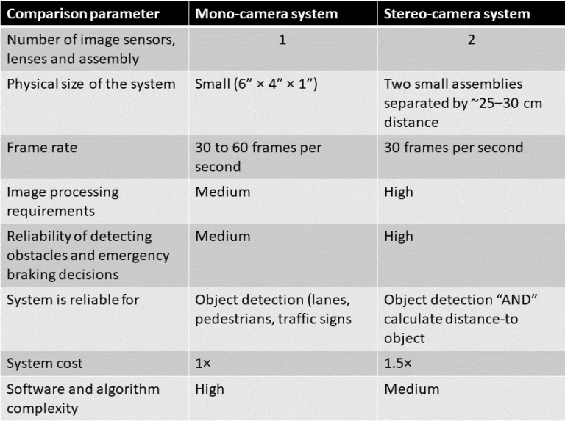

جدول 1 – مقایسه دوربین­های تک­چشمی و دوچشمی در سیستم های کمک راننده

## مشخصات سنسور

علاوه بر دوربین، ماژول Vision Detection Generator از سنسور نیز برای تشخیص خطوط استفاده می‌کند. نوع سنسور مورد استفاده در این ماژول سنسور بینایی (Vision Sensor) است.

سنسورهای بینایی دارای یک دوربین هستند تا حضور اجسام را تشخیص دهند یا بین شکل و رنگ آن‌ها تمایز قائل شوند. این سنسورها به صورت فشرده شامل دوربین، چراغ و کنترل‌کننده هستند، هر چند که در بین انواع مختلف سنسورهای بینایی اجزای دیگری نیز می‌تواند به سنسور اضافه شود.

سنسورهای بینایی به دو دسته اصلی تقسیم می‌شوند: سنسورهای بینایی تک‌رنگ (Monochrome Vision Sensor) و سنسورهای بینایی رنگی (Colour Vision Sensors). تفاوت این دو دسته سنسورها در آن است که سنسورهای تک‌رنگ فیلتری با نام فیلتر بیر (Bayer filter) ندارند و بنابراین تصویر شناسایی شده توسط آنها تنها از رنگ‌های سیاه و سفید ساخته شده است. این کار باعث می‌شود که استفاده از این سنسورها برای کارهایی که نیاز به تشخیص رنگ ندارند، سریعتر باشد. از آنجایی که برای تشخیص خطوط در جاده نیز کافیست خطی سفید در زمینه سیاه/خاکستری تشخیص داده شود، استفاده از این سنسور به جای نسخه رنگی آن توصیه می‌شود.

علاوه بر قسمت‌های سخت‌افزاری ذکر شده، برخی سنسورهای بینایی دارای هوش مصنوعی نیز هستند. تفاوت در بخش هوش‌مصنوعی و نحوه پردازش انجام شده بر روی عکس‌های گرفته شده توسط دوربین سنسور، انواع بسیار گوناگونی از سنسورهای بینایی را به وجود آورده است. یکی از این سنسورها که مشابه سنسور مورد استفاده برای خط‌نگه‌دار است، سنسور شناسایی کاراکتر است. نمونه‌ای از این سنسورها در شکل پایین آورده شده است.

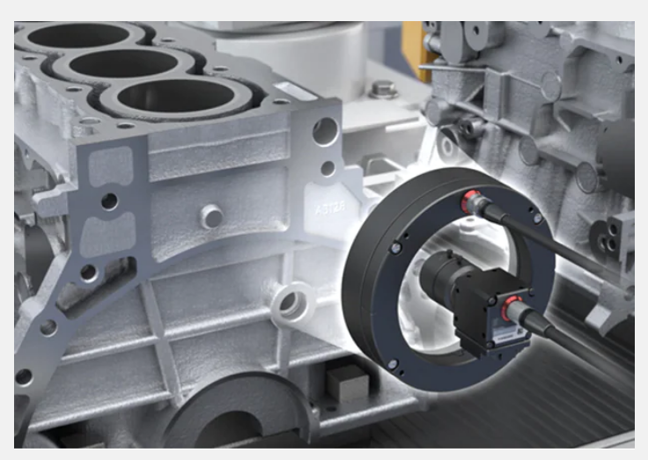

شکل ‌ج – سنسور تشخیص کاراکتر

شکل ‌د – نمونه تصویر گرفته شده و حروف تولید شده توسط سنسور تشخیص کاراکتر

# عوامل تعیین‌کننده کیفیت سیستم نگه‌دارنده خط

## تشخیص سریع خط

مهم‌ترین عامل تعیین‌کننده کیفیت سیستم، توانایی آن در تشخیص سریع خط است. به محض آن که سنسورها و دوربین تشخیص دهند که اتومبیل در حال نزدیک شدن به خط است، باید سیگنالی مبنی بر فعال‌سازی سیستم کمک نگه‌دارنده خط ارسال شود تا زاویه فرمان کمکی اعمال شده و از نزدیک شدن به خط جلوگیری شود. اگر تاخیری در ارسال این سیگنال وجود داشته باشد زاویه فرمان اعمال شده توسط سیستم هوشمند تندتر خواهد بود چرا که باید در زمان کمتری میزان انحراف راننده از مسیر را جبران کند. در برخی موارد نادر نیز ممکن است انتخاب محل نامناسب برای سنسور یا دوربین باعث شود خط در ناحیه کور ماشین قرار گرفته و هیچ شناسایی‌ صورت نگیرد. در مدل شبیه‌سازی‌شده در MATLAB نام این سیگنال (سیگنال تشخیص خط) **«departure_detected»** است.

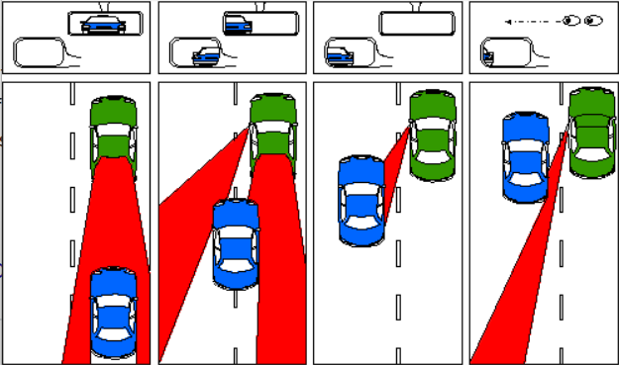

شکل ‌ه – اهمیت شناسایی نقاط کور ماشین برای یافتن بهترین مکان برای سنسور و دوربین

## سرعت پایین در هنگام چرخش

زمانی که اتومبیل در حالت چرخش قرار می‌گیرد، وارد وضعیت نسبتا ناپایداری می‌شود چرا که هر فشار خارجی اعمال شده بیش از حد می‌تواند در نهایت منجر به چپ شدن ماشین شده و سلامت راننده را در خطر بیندازد. به همین جهت هر چه سرعت ماشین در زمان چرخش کمتر باشد عملکرد سیستم بهتر است. همان‌طور که در بالا نیز به‌ آن اشاره شد، اغلب سیگنال‌ها تحت تاثیر زمان تشخیص خط قرار دارند. اگر خط دیر تشخیص داده شود ممکن است برای حفظ ماشین در مسیر لازم باشد سرعت بیشتری در زمان چرخش فرمان به آن اعمال شود. سرعت ماشین در حین چرخش در شبیه‌سازی MATLAB با نام «**Velocity**» مشخص شده است.

## تغییر کم زاویه فرمان

مشابه سرعت کم در زمان چرخش، زاویه فرمان نیز باید به صورت تدریجی تغییر کند. تغییر ناگهانی و زیاد در زاویه فرمان نشان‌دهنده اشکال در سیستم نگه‌دارنده خط است. زاویه فرمان بر حسب درجه مشخص شده و در جهت ساعتگرد، مثبت و در جهت پادساعتگرد منفی است. محدوده تغییر این متغیر نیز بین -0.5 الی 0.5 رادیان است. زاویه کلی فرمان در شبیه‌سازی MATLAB با متغیر **«steering_angle»** و زاویه اعمال شده توسط سیستم نگه‌دارنده خط با متغیر **«assisted_steer»** مشخص می‌شود.

# یافتن بهترین مقدار برای هر متغیر

از میان تمامی متغیرهای مشخص شده برای آزمایش، متغیرهای موقعیت سنسور، کانون دوربین و انحراف دوربین در تشخیص خط تاثیرگذار بودند. در ادامه نحوه تاثیر هر یک به خلاصه شرح داده می‌شود.

# موقعیت سنسور

موقعیت x سنسور نشان‌دهنده مکان سنسور در راستای طول خودرو و موقعیت y نشان‌دهنده مکان سنسور در راستای عرض خودرو است. با در نظر گرفتن مرکز خودرو در نقطه [0,0]، مقدار x می‌تواند از -1.00 (پشت خودرو) تا 3.70 (جلوی خودرو) تغییر کند. مقدار y نیز می‌تواند بین -0.9 (چپ‌ترین نقطه خودرو) الی 0.9 (راست‌ترین نقطه خودرو) متغیر باشد. برای یافتن بهترین مقدار x و y به ترتیب هر یک را ثابت نگه داشته و متغیر دیگر را تغییر دادیم. مهم‌ترین سیگنالی که با تغییر x و y تغییر می‌یابد سگینال «departure_detected» است و به همین منظور به عنوان معیار اصلی برای یافتن بهترین موقعیت مورد استفاده قرار می‌گیرد.

با توجه به مقدار اولیه x و y (قرار گرفتن سنسور دقیقا در وسط عرض ماشین و در موقعیت 1.90 متر از طول)، انتظار داشتیم وسط عرض ماشین بهترین موقعیت برای قرار گرفتن y باشد اما مقادیر بیشتری برای x باعث نتایج بهتر شوند (جلوتر بردن سنسور برای تشخیص سریعتر). برخلاف انتظار در رابطه با متغیر x، مقادیر جلویی نتایج بدتری به همراه داشتند چرا که باعث به وجود آمدن نقطه کور می‌شدند. شکل زیر تغییر موقعیت سنسور از حالت پیش‌فرض آن به جلوترین بخش خودرو و اثر آن در میزان دید را نشان می‌دهد. همان‌طور که در شکل‌ها نیز مشخص است، جلو بردن سنسور باعث ایجاد ناحیه کور می‌شود و در برخی موارد خط تشخیص داده نمی‌شود.

شکل ‌و – میزان دید در حالت پیش‌فرض

شکل ‌ز – میزان دید در حالتی که سنسور در جلوترین بخش ماشین قرار گرفته است

یکی دیگر از متغیرهای قابل بررسی برای موقعیت سنسور، ارتفاع آن است. در حالت پیش‌فرض، سنسور در ارتفاع 1.10 از سطح زمین قرار گرفته است که 0.30 متر با سقف ماشین فاصله دارد. فرض اولیه در رابطه با ارتفاع نیز این بوده است که ارتفاع وسط ماشین بهترین مکان برای نصب سنسور باشد. به همین منظور سنسور را از کف زمین تا سقف ماشین جا‌به‌جا کردیم تا نتایج مربوط به ارتفاع را نیز با یکدیگر مقایسه کنیم. در زمان تغییر ارتفاع سنسور سیگنال departure_detecteدچار تغییر نشد و بنابراین به سراغ سیگنال assisted_steer رفتیم. در ارتفاع 0.77 متر از سطح زمین، زاویه ایجاد شده توسط سیستم LKA تفاوت معنی‌داری با حالت پیش‌فرض داشت. برای تشخیص این که ارتفاع جدید بهتر است یا حالت پیش‌فرض، سیگنال نهایی سرعت را نیز مورد بررسی قرار دادیم. با مقایسه سرعت ماشین در دو آزمایش متوجه شدیم ارتفاع 0.77 سرعت کمتری در زمان چرخش دارد پس ارتفاع بهتری نسبت به ارتفاع پیش‌فرض است.

با توجه به نتایج آزمایشات، جدول زیر به دست آمده است:

|  |  |  |  |  |
| --- | --- | --- | --- | --- |
| متغیر | محدوده تغییر | متغیر مورد تاثیر | مقدار اولیه (default) | نتیجه آزمایش |
| موقعیت x | [-1.00,3.70] | departure_detected | 1.90 | در یک چهارم جلویی خودرو، نصب سنسور باعث ایجاد خطا می‌شود |
| موقعیت y | [-0.90,0.90] | departure_detected | 0.00 | قرار دادن سنسور در راست یا چپ‌ترین بخش‌های ماشین ممکن است باعث ایجاد نقطه کور شده و از شناسایی خط جلوگیری کند |
| ارتفاع | [0.00, 1.40] | assisted_steer,Velocity | 1.10 | ارتفاع 0.77 بهترین ارتفاع برای نصب سنسور است |

# منابع

1. <https://www.mathworks.com/help/driving/ref/visiondetectiongenerator-system-object.html>
2. <https://www.mathworks.com/help/driving/ug/calibrate-a-monocular-camera.html>
3. <https://www.foresightauto.com/if-humans-have-two-eyes-shouldnt-cars-as-well/>
4. <https://www.foresightauto.com/cameras-radar-and-lidar-which-is-the-right-choice-for-autonomous-vehicles/>
5. <https://www.keyence.com/products/vision/vision-sensor/>
6. <https://www.mathworks.com/help/mpc/ref/lanekeepingassistsystem.html>